О Т Ч Е Т
осуществления отдельных государственных полномочий Архангельской области в сфере охраны труда администрацией муниципального образования
«Город Коряжма» за 2018 г.
Администрацией муниципального образования «Город Коряжма» проводится работа по реализации единой государственной политики в области труда, трудовых отношений, социального партнерства и охраны труда работников. Работа по исполнению отдельных государственных полномочий в сфере охраны труда осуществляется в соответствии с Трудовым кодексом Российской Федерации, областными законами: «О государственном управлении охраной труда в Архангельской области» от 10.11.2005 года № 110-6-ОЗ, «О наделении органов местного самоуправления муниципальных образований Архангельской области отдельными государственными полномочиями» от 20.09.2005 года № 84-5-ОЗ.
Администрацией города по осуществлению отдельных государственных полномочий в сфере охраны труда в период с 01 января по 29 декабря 2018 года выполнены следующие мероприятия:
I. Оказание методической помощи в создании служб охраны труда и организации их работы у работодателей:
1) Разработка нормативных правовых актов, методических и организационных материалов по организации работы в области охраны труда (далее – ОТ):
В Министерство труда, занятости и социального развития Архангельской области направлены:
- отчет по исполнению отдельных государственных полномочий Архангельской области в сфере охраны труда за 2017 год (отправлено ранее);
- постановление администрации города от 19.03.2018 № 333 «О проведении конкурса «Лучшая социальная реклама по охране труда в городе Коряжме» (отправлено ранее);
- постановление администрации города от 19.03.2018 № 332 «О проведении городского детского конкурса «Охрана труда в творчестве юных коряжемцев» (отправлено ранее;)
- постановление администрации города от 21.03.2018 № 350 « О проведении месячника по улучшению условий и охраны труда на территории муниципального образования «Город Коряжма» (отправлено ранее);
- постановление администрации города от 14.05.2018 № 635 «Об итогах конкурса «Лучшая социальная реклама по охране труда в городе Коряжме» (отправлено ранее);
- постановление администрации города от 16.05.2018 № 651 «Об итогах детского конкурса «Охрана труда в творчестве юных коряжемцев» (отправлено ранее);
- отчет по исполнению отдельных государственных полномочий Архангельской области в сфере охраны труда за 3м., 6м, 9м. 2018г.

Действующие нормативно- правовые акты по охране труда на территории города:
1. Муниципальная программа «Улучшение условий и охраны труда на территории муниципального образования «Город Коряжма» на 2018 – 2022 годы утверждена постановлением администрации города от 15.09.2017 № 1358 (отправлено ранее).
Реализация задач программы направлена на обеспечение комплекса мероприятий по правовому, организационно-методическому, информационному, научно-техническому и финансовому обеспечению.
На реализацию данной программы в 2018 году выделено средств из местного бюджета – 128169руб. 50 коп. (п. 6 обучение руководителей и специалистов по охране труда муниципальных учреждений, п. 3.1.проведение круглых столов, семинаров, областных семинаров по вопросам организации работы по охране труда).
За счет муниципальной программы в 2018г. обучено - 54 руководителей и специалистов муниципальных учреждений.
2. Положение о системе управления охраной труда на территории муниципального образования «Город Коряжма» утверждено постановлением администрации города от 30 11.2016 № 2038 Работодателям независимо от организационно-правовых форм собственности и ведомственной принадлежности, индивидуальным предпринимателям, осуществляющим свою деятельность на территории города рекомендовано руководствоваться положением о системе управления охраной труда на территории муниципального образования «Город Коряжма».
3. Постановлением администрации города от 28.03.2014 № 470 утверждено положение о проведении ежемесячных дней охраны труда в организациях, расположенных на территории муниципального образования «Город Коряжма». Работодателям независимо от организационно-правовых форм собственности и ведомственной принадлежности, индивидуальным предпринимателям, осуществляющим свою деятельность на территории муниципального образования «Город Коряжма» рекомендовано проводить ежемесячные дни охраны труда.
4. Постановлением администрации города от 20.11. 2014 № 2002 (с изменениями) утверждена форма отчета о состоянии охраны труда в организациях, осуществляющих свою деятельность на территории муниципального образования «Город Коряжма».
В администрации города оформлено 2 стенда по охране труда муниципального образования «Город Коряжма», на котором постоянно вывешивается информация по охране труда.
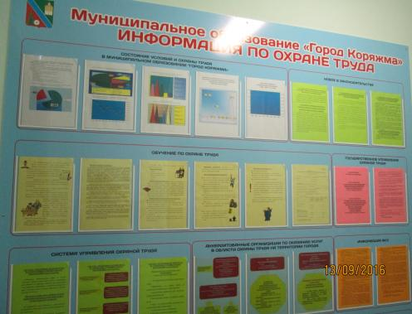
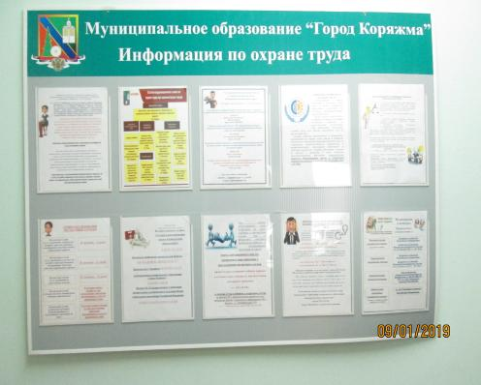

В 2018г. создавались необходимые условия для реализации прав граждан на охрану, защиту трудовых прав и государственных гарантий работников организаций, расположенных на территории муниципального образования «Город Коряжма», проводились консультации для руководителей, специалистов по охране труда, осуществлялся личный прием граждан.
В 2018г. оказана методическая помощь 40 работодателям по трудовому законодательству (из них 11 по специальной оценке условий труда, документы по охране труда, проведение специальной оценки условий труда, и др.).
На территории города с 26 марта по 28 апреля 2018 года проводился городской конкурс «Лучшая социальная реклама по охране труда в городе Коряжме», положение о проведении данного конкурса утверждено постановлением администрации города от 19.03.2018 № 333
Конкурс проводится по двум номинациям:
- «Лучший социальный видеоролик по охране труда»;
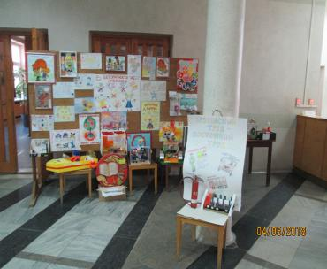
- «Лучший социальный аудиоролик по охране труда». В проводимом конкурсе приняло участие 24 организации города.
с 26 марта по 28 апреля 2018 года на территории города проводился городской детский конкурс «Охрана труда в творчестве юных коряжемцев», положение о проведении данного конкурса утверждено постановлением администрации города от 19.03.2018 332.
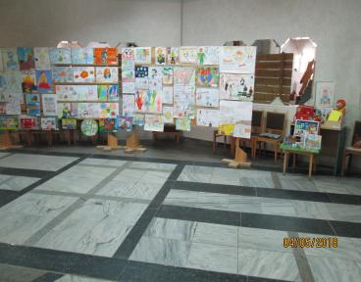
Конкурс проводился по трем номинациям:
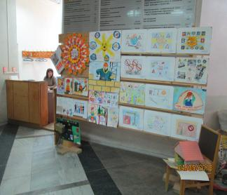
I номинация – «Безопасный труд в моем представлении», (декоративные работы, макеты, поделки, модели, изделия, тематические композиции, выполненные в различной технике исполнения).
II номинация – «Безопасный труд - глазами детей», рисунки;
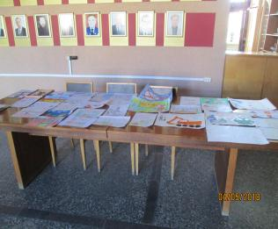
III –номинация творческие проекты «Безопасный труд – достойный труд», рисунки, декоративные работы, макеты, поделки, модели, изделия, тематические композиции, выполненные в различной технике исполнения. В трех возрастных категориях:
- 1 категория - дети дошкольного возраста от 3 до 6 лет;
- 2 категория – учащиеся и воспитанники образовательных учреждений в возрасте от 7 до 10 лет;
- 3 категория - учащиеся и воспитанники образовательных учреждений в возрасте от 11 до 16 лет. В проводимом конкурсе приняло участие 200 жителей города.
4 мая 2018г. координационным советом по охране труда при администрации города подведены итоги двух городских конкурсов. Победителям конкурсов вручены дипломы I, II, III степени на городском совещании при главе муниципального образования, участникам конкурсов вручены благодарственные письма главы муниципального.
На территории города с 01 по 30 апреля 2018 года к Всемирному дню охраны труда проводился месячник по улучшению условий и охраны труда на территории муниципального образования «Город Коряжма». План мероприятий по проведению месячника по улучшению условий и охраны труда на территории города утвержден постановлением администрации города от 21.03.2018 № 350. Работодателям, осуществляющим свою деятельность на территории муниципального образования «Город Коряжма», рекомендовано: при проведении месячника по охране труда особое внимание уделить:
- обучению работников требованиям охраны труда;
- реализации дополнительных мер по обеспечению безопасности работников при проведении работ с повышенной опасностью и на опасных объектах.
В рамках плана мероприятий по проведению месячника по улучшению условий и охраны труда на территории муниципального образования «Город Коряжма» организованы:
- 06 апреля 2018 г выездной семинар в г. Котлас в МДОУ «Детский сад комбинированного вида № 7 «Огонек» и МОУ «Средняя общеобразовательная школа № 7 г. Котлас» Семинар по теме: «Организация работы по охране труда в образовательном учреждении» проходил в рамках мероприятий, посвященных Всемирному дню охраны труда.
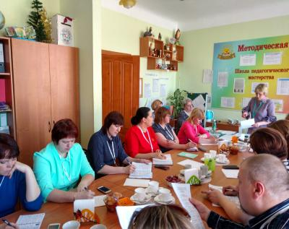
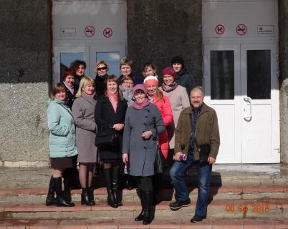
На базе МДОУ «Детский сад комбинированного вида № 7 «Огонек» участники семинара ознакомились с основными этапами организации работы по охране труда образовательного учреждения: функционированием системы управления охраной труда, содержанием раздела «Охрана труда» трудовых договоров с работниками, процедурой обучения (в том числе проведения инструктажей и стажировки), процедурой прохождения медицинских осмотров и психиатрического освидетельствования, процедурой обеспечения работников средствами индивидуальной защиты и смывающими (обезвреживающими) средствами, процедурой специальной оценки условий труда, процедурой управления профессиональными рисками, а также с документацией, которая обязана быть в учреждении. По завершении встречи Злобина Марина Николаевна, заместитель заведующего по охране труда, провела игру «Вопрос-ответ», в которой рассматривались ситуации, возникающие в повседневной работе по вопросам охраны труда.
Затем участники семинара посетили МОУ «Средняя общеобразовательная школа № 7». Заместитель директора по охране труда учреждения, Веселкова Оксана Сергеевна, познакомила специалистов по охране труда образовательных учреждений МО «Город Коряжма» с организацией работы по охране труда в кабинетах повышенной опасности: технологии, химии и физики (включая лаборатории); спортивные залы.
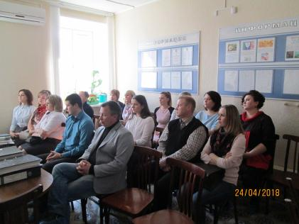
- 24 апреля 2018г. руководитель и специалист по охране труда ГАУЗ АО «Коряжемская стоматологическая поликлиника» встречали коллег из МО Город «Котлас» (всего было 20 чел работники таких организаций как: ОАО «РЖД»; ПАО «Ростелеком», МУЗ «Котласская ЦГБ»; МП «ПУ ЖКХ «Вычегодский», «Аэроновигация» МП «Горводоконал», ООО «Стрела», ОАО «Котласгазсервис»).
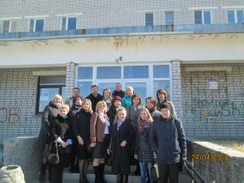
Семинар по теме: «Организация работы по охране труда в стоматологической поликлинике проходил в рамках мероприятий, посвященных Всемирному дню охраны труда.
На базе «Коряжемская Стоматологическая поликлиника» участники семинара ознакомились с основными этапами организации работы по охране труда поликлиники: функционированием системы управления охраной труда, содержанием раздела «Охрана труда» трудовых договоров с работниками, процедурой обучения (в том числе проведения инструктажей и стажировки), процедурой прохождения медицинских осмотров и психиатрического освидетельствования, процедурой обеспечения работников средствами индивидуальной защиты и смывающими (обезвреживающими) средствами, процедурой специальной оценки условий труда, процедурой управления профессиональными рисками, а также с документацией, которая обязана быть в поликлинике. По завершении встречи Беспалова Надежда Анатольевна, ведущий специалист по охране труда стоматологической поликлиники, провела экскурсию по стоматологической поликлинике.
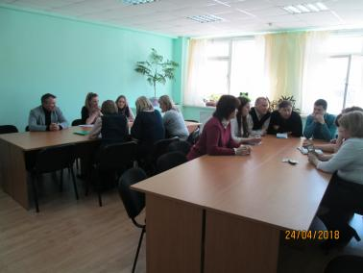
Затем участники семинара посетили ООО «Центр Охраны труда, экологии и права». Где участникам семинара была предложена деловая игра и разделится на две команды. Игра проходила в 4 этапа:
1 этап оказание первой помощи (различные ситуации). Первую помощь проводил и оценивал фельдшер скорой медицинской помощи Коряжемской городской больницы Башанов. Е.Ю.
2 этап блиц опрос (время для подготовки ответа на вопрос – 1 минута).
3 этап Расследование несчастного случая на производстве.
Необходимо было составить алгоритм действий, в т.ч. ответить на вопросы и решить задачу.
4 стоп – кадр найти нарушения по фильму.
В итоге обе команды получили одинаковое количество баллов.
- 28 апреля 2018г. в администрации города прошла интеллектуально – игровая викторина по охране труда среди образовательных муниципальных учреждений города.
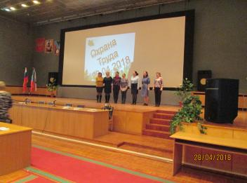
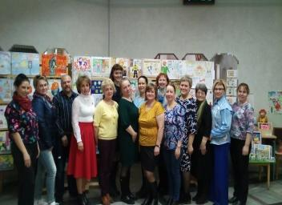

В организациях в период месячника по охране труда проведены следующие мероприятия:
- День охраны труда;
- Акция «Ящик доверия»;
- Организация выставки современной СИЗ;
- Организация выставок книг, плакатов,
- Проведение акции «Вопрос- ответ»;
- Организованы фоторейды;
- Комплексные обследования зданий, рабочих мест;
- Дни контроля, информации, открытых дверей, безопасности;
- медицинские осмотры работников;
- Занятия по оказанию первой доврачебной помощи при несчастных случаях

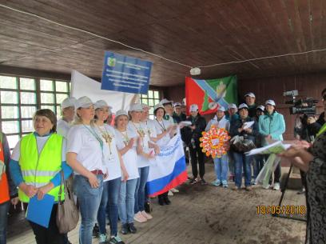
18 мая 2018 года состоялся межмуниципальный квест "Профсоюз всегда с охраной труда!" для организаций профсоюзов МО "Котлас", МО "Город Коряжма", Котласского и Вилегодского районов, который проводился в рамках мероприятий, посвященных Году охраны труда и Всемирному дню охраны труда под девизом: "Охрана труда: молодые работники особенно уязвимы". От каждого муниципального образования была выдвинута команда из 10 человек - членов профсоюзов. Команду Коряжмы представляли профсоюзы образования, детских садов, культуры, группы АО "Группа "Илим". Участникам квеста предстояло пройти 6 этапов:
1 этап - оказание первой помощи наложение повязок;
2 этап - частушки про охрану труда;
3 этап - пойми меня - мимикой и жестами надо было угадать слово про охрану труда;
4 этап - блиц - опрос (вопросы про охрану труда);
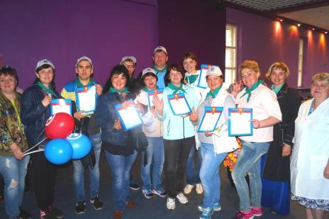
5 этап - СИЗ _СИЗ СИЗ одного из членов команды обеспечить средствам и индивидуальной защиты из предложенного списка;
6 этап - профсоюзный лидер нарисовать на ватмане каким представляют профсоюзного лидера. Команда из Котласа уступила команде Коряжмы лишь на 0,5 балла.
Места распределились следующим образом:
1 место - команда "Профактив" МО "Город Коряжма"
2 место - команда "Союзники" МО "Котлас"
3 место - команда "БТР" (Безопасность труда работника) Вилегодский район.

2) Информация о работе Координационного совета по охране труда при администрации муниципального образования «Город Коряжма» (далее координационный совет):
За 2018 г.проведено 4 заседания координационного совета.
Организация проведения городских конкурсов;
1. 28.04.2018 – интеллектуально – игровая викторина по охране труда среди образовательных учреждений (проводили члены координационного совета);
2. 04.05.2018 рассмотрены 2 вопроса:
- «О подведении итогов конкурса «Лучшая социальная реклама по охране труда в городе Коряжме»;
- «О подведении итогов детского конкурса «Охрана труда в творчестве юных коряжемцев».
3.Апрель – май подготовка и организация проведения межмуниципального квеста по охране труда.
4. заседание координационного совета 01.11.2018 рассмотрены вопросы:
1). О принятых мерах в результате смертельного несчастного случая, произошедшего 21.11.2017 г с работником ООО «Волна» – ХХХХХХ
Решили:
1. Рекомендовать генеральному директору ООО «Волна» в связи с смертельным случаем на предприятии:
1.1. Ужесточить контроль за соблюдением требований охраны труда.
1.2. Сформировать план мероприятий по улучшению условий и охраны труда, определив конкретные сроки решения, сроки, ответственных должностных лиц и финансирование.
1.3. Присоединиться к компании «Нулевой травматизм», предусматривающий качественно новый подход к организации профилактики, объединяющей три направления – безопасность, гигиену труда и благополучие работников.
1.4. Во исполнение п.6 ст. 27 ФЗ от 28.12.2013 № 426 –ФЗ «О специальной оценке условий труда» обеспечить проведение специальной оценки условий труда до 31 декабря 2018г.
1.5. Направлять в 2019 году средства в счет уплаты страховых взносов на финансовое обеспечение предупредительных мер по сокращению производственного травматизма.
2. Обеспечить работникам:
2.1. безопасность работников при эксплуатации зданий, сооружений, оборудования, осуществлении технологических процессов, а также применяемых в производстве инструментов, сырья и материалов;
2.2. создание и функционирование системы управления охраной труда;
соответствующие требованиям охраны труда условия труда на каждом рабочем месте;
2.3. режим труда и отдыха работников в соответствии с трудовым законодательством;
2.4. приобретение и выдачу за счет собственных средств специальной одежды, специальной обуви и других средств индивидуальной защиты, смывающих и обезвреживающих средств, прошедших обязательную сертификацию или декларирование соответствия в установленном законодательством Российской Федерации о техническом регулировании порядке, в соответствии с установленными нормами работникам, занятым на работах с вредными и (или) опасными условиями труда, а также на работах, выполняемых в особых температурных условиях или связанных с загрязнением;
2.5. обучение безопасным методам и приемам выполнения работ и оказанию первой помощи пострадавшим на производстве, проведение инструктажа по охране труда, стажировки на рабочем месте и проверки знания требований охраны труда;
2.6. недопущение к работе лиц, не прошедших в установленном порядке обучение и инструктаж по охране труда, стажировку и проверку знаний требований охраны труда;
2.7.организацию контроля за состоянием условий труда на рабочих местах, а также за правильностью применения работниками средств индивидуальной и коллективной защиты;
2.8.обязательное социальное страхование работников от несчастных случаев на производстве и профессиональных заболеваний;
2.9.ознакомление работников с требованиями охраны труда.
2). О принятых мерах в результате смертельного несчастного случая, произошедшего 13.04.2018г с работником ООО «Крона» – ХХХХХХХХХХ
Решили:
1. Рекомендовать директору ООО «Крона» в связи со смертельным случаем на предприятии:
1.1. Ужесточить контроль за соблюдением требований охраны труда.
1.2. Сформировать план мероприятий по улучшению условий и охраны труда, определив конкретные сроки решения, сроки, ответственных должностных лиц и финансирование.
1.3. Присоединиться к компании «Нулевой травматизм», предусматривающий качественно новый подход к организации профилактики, объединяющей три направления – безопасность, гигиену труда и благополучие работников.
1.4. Во исполнение п.6 ст. 27 ФЗ от 28.12.2013 № 426 –ФЗ «О специальной оценке условий труда» обеспечить проведение специальной оценки условий труда до 31 декабря 2018г.
1.5. Направлять в 2019 году средства в счет уплаты страховых взносов на финансовое обеспечение предупредительных мер по сокращению производственного травматизма.
1.6. Обеспечить проведение психиатрических медицинских осмотров.
3). О принятых мерах в результате тяжелого несчастного случая, произошедшего 19.01.2018 г с работником АО «Группа «Илим» в г. Коряжме – ХХХХХХХХ.
Решили:
1. Рекомендовать директору АО Группа «Илим» в г. Коряжме:
1.1. Во исполнение п.6 ст. 27 ФЗ от 28.12.2013 № 426 –ФЗ «О специальной оценке условий труда» обеспечить проведение специальной оценки условий труда до 31 декабря 2018г.
1.2. Направлять в 2019 году средства в счет уплаты страховых взносов на финансовое обеспечение предупредительных мер по сокращению производственного травматизма.

3)Проведение совещаний, семинаров по вопросам охраны труда с руководителями и специалистами организаций:
Дата | Наименование | Количество  участников, чел.
19.03.2018 | Городское совещание – информация об итогах производственного травматизма в организациях города за 2017 год | 52 чел.
09.02.2018 | Проверка знаний требований охраны труда на территории города (ООО «МК «Центр охраны труда») | 26 чел.
15.02.2018 | Проверка знаний требований охраны труда на территории города (ООО «Центр охраны труда, экологии и права) | 30 чел.
22.03.2018 | Проверка знаний требований охраны труда на территории города (ООО «Центр охраны труда, экологии и права) | 30 чел.
20.04.2018 | Проверка знаний требований охраны труда на территории города (ООО «Центр охраны труда, экологии и права | 27 чел.
28.04.2018 | интеллектуально – игровая викторина по охране труда среди образовательных муниципальных учреждений города | 25 чел.
13.04.2018 | Проверка знаний требований охраны труда на территории города (Коряжемский индустриальный техникум) | 45 чел.
18.05.2018 | Межмуниципальный квест по охране труда | 60 чел.
28.06.2018 | Проверка знаний требований охраны труда на территории города (ООО «Центр охраны труда, экологии и права) | 23 чел.
29.08.2018 | Проверка знаний требований охраны труда на территории города (ООО «Центр охраны труда, экологии и права) | 30 чел
27.09.2013 | Проверка знаний требований охраны труда на территории города (ООО «Центр охраны труда, экологии и права) | 30 чел.
12.10.2018 | Проверка знаний требований охраны труда на территории города (ЧОУ ДПО «Учебный центр «Охрана труда») | 24 чел.
27.11.2018 | Проверка знаний требований охраны труда на территории города (ООО «Центр охраны труда, экологии и права) | 24 чел.
05.12.2018 | Совещание со специалистами по охране труда муниципальных учреждений, муниципальных унитарных предприятий | 25 чел.
14.12.2018 | Проверка знаний требований охраны труда на территории города (ООО «Центр охраны труда, экологии и права) | 18 чел.
21.12.2018 | Проверка знаний требований охраны труда на территории города (Коряжемский индустриальный техникум) | 11 чел.
20.12.2018 | Проверка знаний требований охраны труда на территории города (ООО «МК «Центр охраны труда») | 6 чел.

4) Количество репортажей, тематика публикаций в средствах массовой информации по вопросам охраны труда:
Дата | Тема публикации | Наименование издания
19.01.2018 | Статистика несчастных случаев за 2017 год | Официальный сайт администрации города
19.02.2018 | Коряжма стала местом для проведения регионального семинара "Совершенствование системы управления охраной труда на муниципальной уровне". | Коряжемское телевидение (далее КТВ)
19.02.2018 | На территории города проводится областной семинар для специалистов, исполняющих государственные полномочия по охране труда | Коряжма официально, оперативно правдиво (группа в контакте https://vk.com/club150557491),  официальный сайт администрации города http://www.koradm.ru/novosti/press-relizy/
20.02.2018 | Опыт Коряжмы по совершенствованию системы охраны труда заслуживает внимания | Коряжма официально, оперативно правдиво (группа в контакте ,https://vk.com/club150557491,  официальный сайт администрации города
16.03.2018 | О состоянии охраны труда в организациях города за 2017год. | Коряжма официально, оперативно правдиво (группа в контакте, https://vk.com/club150557491
20.03.2018 | Охрана труда в творчестве юных коряжемцев | Коряжма официально, оперативно правдиво (группа в контакте, (https://vk.com/club150557491)
23.03.2018 | Обращение к работодателям | официальный сайт администрации города (раздел пресс – релизы)
29.03.2018 | Сторонами социального партнерства заключено трехстороннее соглашение по вопросам социально–трудовых отношений на 2018–2020 годы | официальный сайт администрации города, газета  «Коряжемский муниципальный вестник»
30.03.2018 | К охране труда приучают с детства | газета  «Коряжемский муниципальный вестник»
09.04.2018 | Стартовал месячник по охране труда | Коряжма официально, оперативно правдиво (группа в контакте, https://vk.com/club150557491)
10.04.2018 | Выездной семинар в г. Котлас среди образовательных учреждений | Коряжма официально, оперативно правдиво (группа в контакте, https://vk.com/club150557491)
10.04.2018 | О состоянии охраны труда в организациях города за 3м. 2018г. | официальный сайт администрации города  (новости города, раздел http://www.koradm.ru/novosti/press-relizy/ )
11.04.2018 | Городской конкурс «Лучшая социальная реклама в городе Коряжме | официальный сайт администрации города  (пресс – релизы, раздел http://www.koradm.ru/novosti/press-relizy/),  Коряжма официально, оперативно правдиво (группа в контакте https://vk.com/club150557491)
11.04.2018 | Детский конкурс «Охрана труда в творчестве юных коряжемцев» | официальный сайт администрации города  (пресс – релизы, раздел http://www.koradm.ru/novosti/press-relizy/ ),  Коряжма официально, оперативно правдиво (группа в контакте https://vk.com/club150557491)
12.04.2018 | Как узнать, когда инспектор придет в Вашу организацию | официальный сайт администрации города  http://www.koradm.ru/novosti/press-relizy/
25.04.2018 | «Организация работы по охране труда в стоматологической поликлинике» гости из . Котласа вего было 20 чел работники таких организаций как : ОАО «РЖД»; ПАО «Ростелеком», МУЗ «Котласская ЦГБ»; МП «ПУ ЖКХ «Вычегодский», «Аэроновигация» МП «Горводоконал», ООО «Стрела», ОАО «Котласгазсервис»). | Коряжма официально, оперативно правдиво ((группа в контакте https://vk.com/club150557491),  официальный сайт администрации города  http://www.koradm.ru/novosti/press-relizy/
28.04.2018 | деловая игра с профсоюзами образовательных учреждений города, приуроченная к Всемирному году охраны труда, | Коряжма официально, оперативно правдиво (группа в контакте https://vk.com/club150557491)
28.04.2018 | Сегодня 28 апреля во Всемирный день охраны труда в фойе администрации города открылась красочная экспозиция детских работ на тему "Охрана труда в творчестве юных коряжемцев". Более 100 ребят от 7 до 16 лет приняли участие в конкурсе. Работы принимались с 26 марта по 28 апреля 2018 включительно. | Коряжма официально, оперативно правдиво (https://vk.com/club150557491),  официальный сайт администрации города  http://www.koradm.ru/novosti/press-relizy/
04.05.2018 | Видео репортаж «Конкурсы по охране труда» | Трудовая Коряжма
07.05.2018 | координационным советом по охране труда при администрации города подведены итоги городского конкурса «Лучшая социальная реклама по охране труда в городе Коряжме». | Коряжма официально, оперативно правдиво (https://vk.com/club150557491
08.05.2018 | координационным советом по охране труда при администрации города подведены итоги городского детского конкурса «Охрана труда в творчестве юных коряжемцев». | Коряжма официально, оперативно правдиво (https://vk.com/club150557491),  официальный сайт администрации города  http://www.koradm.ru/novosti/press-relizy/
11.05.2018 | Охрана труда глазами детей | КТВ
18.05.2018 | Итоги городского детского конкурса «Охрана труда в творчестве юных коряжемцев» награждены | газета  «Коряжемский муниципальный вестник»,
18.05.2018 | Видео репортаж «Межмуниципальный квест по охране труда» | Котласское телевидение, Котласское телевидение регион 29, КТВ
22.05.2018 | Межмуниципальный квест «Профсоюз всегда с охраной труда» | Коряжма официально, оперативно правдиво (https://vk.com/club150557491),  официальный сайт администрации города  http://www.koradm.ru/novosti/press-relizy/
25.05.2018 | «В Коряжме знают все и всегда – на первом месте охрана труда» | Трудовая Коряжма
02.07.2018 | Общая характеристика состояния условий и охраны труда в муниципальном образовании «Город Коряжма» за 1 полугодие 2018 г | Коряжма официально, оперативно правдиво (https://vk.com/club150557491),  официальный сайт администрации города  (пресс – релизы, раздел
02.07.2018 | Отчет об осуществлении отдельных государственных полномочий Архангельской области в сфере охраны труда администрацией муниципального образования «Город Коряжма» за 2 квартал 2018 года | официальный сайт администрации города  http://www.koradm.ru/novosti/press-relizy  (раздел «Охрана труда»)
04.10.2018 | Общая характеристика состояния условий и охраны труда в МО «Город Коряжма» в 3 квартале 2018г | официальный сайт администрации города  http://www.koradm.ru/novosti/press-relizy
04.10.2018 | Отчет об осуществлении отдельных государственных полномочий Архангельской области в сфере охраны труда администрацией муниципального образования «Город Коряжма» за 3 квартал 2018 года | официальный сайт администрации города  http://www.koradm.ru/novosti/press-relizy  (раздел «Охрана труда»)
02.11.2018 | Администрация города напоминает, о необходимости проведения специальной оценки условий труда в организациях города на рабочих местах. | Коряжма официально, оперативно правдиво (группа в контакте https://vk.com/club150557491),  официальный сайт администрации города  http://www.koradm.ru/novosti/press-relizy/
07.11.2018 | «Если бы соблюдалась охрана труда, несчастий могло не быть…» | газета  «Коряжемский муниципальный вестник»,  группа в контакте https://vk.com/club150557491
04.12.2018 | Обучение по безопасности работ на высоте, пожарной безопасности, обучение по охране труда, | Коряжма официально, оперативно правдиво (группа в контакте https://vk.com/club150557491),  официальный сайт администрации города
12.12.2018 | Памятка работодателю о недопущении дискриминации в сфере занятости и трудовых отношений работников предпенсионного, пенсионного возраста | Коряжма официально, оперативно правдиво (группа в контакте https://vk.com/club150557491),  официальный сайт администрации города  (пресс – релизы, раздел
27.12.2018 | Организация труда в холодное время на открытой территории или в неотапливаемых помещениях | Коряжма официально, оперативно правдиво (группа в контакте https://vk.com/club150557491),  официальный сайт администрации города  (пресс – релизы, раздел

На официальном сайте администрации города создан раздел «Охрана труда»:
- государственные полномочия по охране труда;
- состояние охраны труда в организациях города Коряжмы;
- памятка проведения медицинских осмотров;
- что делать если произошел несчастный случай;
- поэтапные действия организации работы по охране труда на малом предприятии
- постановление администрации города от 20.11.2014 №2002 «Об утверждении форм отчетов для осуществления отдельных государственных полномочий в сфере охраны труда»;
- процедура проведения специальной оценки условий труда (методические материалы;
- схема расследования тяжелых несчастных случаев (методика).
- об утверждении положения ежемесячных дней охраны труда в организациях, расположенных на территории муниципального образования «Город Коряжма»;
- Примерный перечень локальных нормативных актов организации в сфере охраны труда.

- Административная ответственность за нарушения требований трудового законодательства, в том числе по вопросам охраны труда.

- Обучение руководителей и специалистов по охране труда.

- Оценка и управление профессиональными рисками.

- Медицинские осмотры.

- Расследование несчастного случая на производстве.

- Общественный контроль за соблюдением прав и интересов работников в области охраны труда.

- Обеспечение средствами индивидуальной защиты.

- Организация службы охраны труда на предприятии.

- Подача дополнительной декларации по СОУТ;

- Пошаговая инструкция обучению первой помощи;

- Обращение координационного совета по охране труда к руководителям (копия распечатки с официального направлена ранее.)

_- Отчеты по осуществлению отдельных государственных полномочий в сфере охраны труда за 2015 - 2017 г., I, II, III кварталы 2018г.

II. Содействие работодателям в организации обучения по охране труда и проверки знаний требований охраны труда:
1) Определение потребности в обучении и проверке знаний по охране труда руководителей и специалистов организаций.
На основании данных, предоставленных организациями муниципального образования к годовому отчету по итогам 2017 года, а также в соответствии с поступающими заявками специалистов по охране труда сформированы списки специалистов по охране труда, которых необходимо обучить в течение 2018 г.
Особое внимание уделяется обучению специалистов по охране труда, работающих у индивидуальных предпринимателей, а также в сфере строительства, транспорта, связи, промышленности и торговли.
Расчет потребности в обучении и проверке знаний по охране труда руководителей и специалистов в обучающих организациях на 2018 г.
№  п/п |  | Наименование отраслей | Кол-во, чел.
 |  | Всего, в том числе: | 385
1. |  | Добыча полезных ископаемых
2. |  | Обрабатывающие производства | 27
3. |  | целлюлозно- бумажное производство | 27
4. |  | химическое производство | 25
5. |  | Производство транспортных средств и оборудования, лесопромышленный комплекс | 25
6. |  | Производство и распределение электроэнергии, газа и воды | 15
7. |  | Строительство | 48
8. |  | Транспорт | 37
9. |  | Связь | 12
10. |  | Здравоохранение | 25
11. |  | Образование | 39
12. | Торговля (оптовая, розничная) |  | 45
13. | Сельское хозяйство |  | х
14. | ЖКХ |  | 13
15. | Культура |  | 5
16. | Иные |  | 25
17. | ИП |  | 44
Распределение потребности в обучении и проверке знаний по охране труда руководителей и специалистов в обучающих организациях на 2018 год
Расчет потребности в обучении и проверке знаний по охране труда руководителей и специалистов в обучающих организациях на 2019 г.
№  п/п |  | Наименование отраслей | Кол-во, чел.
 |  | Всего, в том числе: | 2065
1. |  | Добыча полезных ископаемых
2. |  | Обрабатывающие производства | 1206
3. |  | целлюлозно- бумажное производство | 1152
4. |  | химическое производство | 25
5. |  | Производство транспортных средств и оборудования, лесопромышленный комплекс | 29
6. |  | Производство и распределение электроэнергии, газа и воды | 15
7. |  | Строительство | 297
8. |  | Транспорт | 37
9. |  | Связь | 12
10. |  | Здравоохранение | 25
11. |  | Образование | 39
12. | Торговля (оптовая, розничная) |  | 45
13. | Сельское хозяйство |  | х
14. | ЖКХ |  | 221
15. | Культура |  | 25
16. | Иные |  | 25
17. | ИП |  | 118
2)Информирование организаций о реестре учебных центров, оказывающих услуги по обучению и проверке знаний требований охраны труда руководителей и специалистов организаций.
Регулярно через руководителей органов и структурных подразделений администрации муниципального образования «Город Коряжма» работодателям всех форм собственности дается информация об учреждениях, оказывающих услуги по обучению и проверке знаний по ОТ руководителей и специалистов организаций.
3) Участие в формировании групп по обучению, участие в работе комиссий по проверке знаний требований охраны труда.
На территории города проводилось обучение по охране труда на базе ООО «Центр охраны труда и экологии;
ЦДОУ ГБОУ СПО Архангельской области «Коряжемский индустриальный техникум»;
в администрации города проводили обучение:
- ООО «Центр охраны труда «МК» ( г. Архангельск);
- ЧОУ ДПО «Учебный центр «Охрана труда» специалист, осуществляющий гос. полномочия по охране труда постоянно принимает участие в работе комиссий по проверке знаний требований охраны труда:
В некоторых организациях обучение по охране труда проводилось вне территории муниципального образования «Город Коряжма».
4) Сведения о фактическом количестве обученных руководителей и специалистов организаций.

Информация
обучение по охране труда работников организаций за 2018 г.
(обучение на коммерческой основе)
на базе Центра дополнительных образовательных услуг (ЦДОУ) ГБОУ СПО Архангельской области «Коряжемский индустриальный техникум»
 | Виды экономической деятельности | Обучено, чел.
 | Виды экономической деятельности | Обучено, чел. | Руководители организаций и учреждений | Специалисты и руководители служб охраны труда | Руководители организаций малого предпринимательства | Уполномоченные лица по охране труда профсоюзов и иных уполномоченных работниками органов | Иные | Стоимость обучения 1 слушателя, руб.
1. | Добыча полезных ископаемых | х | х |  | х | х | х | х
2. | Обрабатывающие производства, в том числе: | х | х |  | х | х | х | х
2.1 | производство пищевых продуктов | х | х |  | х | х | х | х
2.2. | текстильное и швейное производство | х | х |  | х | х | х | х
2.3. | обработка из древесины | х | х |  | х | х | х | х
2.4. | целлюлозно- бумажное производство | х | х |  | х | х | х | х
2.5. | химическое производство | х | х |  | х | х | х | х
2.6. | производство машин и оборудования | х | х |  | х | х | х | х
2.7. | производство электрооборудования | х | х |  | х | х | х | х
2.8. | производство транспортных средств и оборудования | х | х |  | х | х | х | х
3. | Производство и распределение электроэнергии, газа и воды | х | х |  | х | х | х | х
4. | Строительство | 10 | 2 | 8 | х | х | х | 2300
5. | Транспорт | 12 | 3 | 9 | х | х | х | 2300
6. | Связь | х | х | х | х | х | х | х
7. | Здравоохранение | х | х | х | х | х | х | х
8. | Образование | 14 | 3 | 10 | х | 1 | х | 2300
9. | Торговля (оптовая, розничная) | х | х |  | х | х | х | х
10. | Сельское хозяйство | х | х |  | х | х | х | х
11. | ЖКХ | 18 | 4 | 14 | х | х | х | 2300
12. | Иные | 2 | 2 |  | х | х | х | х
 | Итого: | 56 | 14 | 41 | х | 1 | х | х
- Заполняется с нарастающим итогом
обучение по охране труда работников организаций за 2018 г.
(обучение на коммерческой основе) на базе
ООО «Центр охраны труда экологии и права»
 | Виды экономической деятельности | Обучено, чел. | В том числе:
 | Виды экономической деятельности | Обучено, чел. | Руководители организаций, учреждений | Специалисты по охране труда | Руководители организаций малого предпринимательства | Уполномоченные лица по охране труда, профсоюз | Иные | Стоимость обучения 1 слушателя, руб.
1. | Добыча полезных ископаемых | х | х | х | х | х | х | х
2. | Обрабатывающие производства | 40 | 26 | 1 | х | х | 13 | 2400
3. | обработка из древесины | 3 | х | х | х | х | 3 | 2400
4. | целлюлозно- бумажное производство | 67 | 27 | 1 | х | х | 39 | 2400
5. | химическое производство | 29 | 4 | 1 | х | х | 24 | 2400
6. | производство машин и оборудования | х | х | х | х | х | х | х
7. | производство электрооборудования | х | х | х | х | х | х | х
8. | производство транспортных средств и оборудования | х | х | х | х | х | х | х
9. | Производство и распределение электроэнергии, газа и воды | х | х | х | х | х | х | х
10. | Строительство | 5 | 2 | х | х | х | 3 | 2400
11. | Транспорт | 1 | 1 | х | х | х | х | 2400
12. | Связь | х | х | х | х | х | х | х
13. | Здравоохранение | 29 | 1 | 2 | х | х | 26 | 2400
14. | Культура | х | х | х | х | х | х | х
15. | Образование | 16 | 3 | 5 | х | х | 8 | 2400
16. | Торговля (оптовая, розничная) | х | х | х | х | х | х | х
17. | Сельское хозяйство | х | х | х | х | х | х | х
18. | ЖКХ | 4 | 2 | х | х | х | 2 | 2400
19. | Иные | 84 | 33 | 6 | 5 | х | 40 | 2400
 | Итого: | 238 | 73 | 15 | 5 |  | 145
- Заполняется с нарастающим итогом
- За счет муниципальной программы обучено 30 руководителей и специалистов по охране труда муниципальных учреждений

обучение по охране труда работников организаций за 2018 г.
(обучение на коммерческой основе) на базе
ООО «Центр охраны труда «МК» г. Архангельск
 | Виды экономической деятельности | Обучено, чел. | В том числе:
 | Виды экономической деятельности | Обучено, чел. | Руководители организаций, учреждений | Специалисты по охране труда | Руководители организаций малого предпринимательства | Уполномоченные лица по охране труда, профсоюз | Иные | Стоимость обучения 1 слушателя, руб.
1. | Добыча полезных ископаемых | х | х | х | х | х | х | х
2. | Обрабатывающие производства, в том числе: | х | х | х | х | х | х | х
2.1 | производство пищевых продуктов | х | х | х | х | х | х | х
2.2. | текстильное и швейное производство | х | х | х | х | х | х | х
2.3. | обработка из древесины | х | х | х | х | х | х | х
2.4. | целлюлозно- бумажное производство | х | х | х | х | х | х | х
2.5. | химическое производство | х | х | х | х | х | х | х
2.6. | производство машин и оборудования | х | х | х | х | х | х | х
2.7. | производство электрооборудования | х | х | х | х | х | х | х
2.8. | производство транспортных средств и оборудования | х | х | х | х | х | х | х
3. | Производство и распределение электроэнергии, газа и воды | 1 | х | х | х | х | 1 | 2500
4. | Строительство | 10 | х | 9 | х | х | 1 | 2500
5. | Транспорт | 1 | 1 | х | х | х | х | 2500
6. | Связь | х | х | х | х | х | х | х
7. | Здравоохранение | х | х | х | х | х | х | х
8. | Культура | 1 | х | х | х | х | 1 | 2300
9. | Образование | 15 | 4 | х | х | 3 | 8 | 2300
10. | Торговля (оптовая, розничная) | х | х | х | х | х | х | х
11. | Сельское хозяйство | х | х | х | х | х | х | х
12. | ЖКХ | х | х | х | х | х | х | х
13. | Иные | 4 | 1 | х | х | х | 3 | 2300
 | Итого: | 32 | 6 | 9 |  | 3 | 14

- Заполняется с нарастающим итогом
- За счет муниципальной программы обучено 20 руководителей и специалистов по охране труда муниципальных учреждений

обучение по охране труда работников организаций за 2018 г.
(обучение на коммерческой основе) на базе
ЧОУ ДПО «Учебный центр «Охрана труда» г. Киров
 | Виды экономической деятельности | Обучено, чел. | В том числе:
 | Виды экономической деятельности | Обучено, чел. | Руководители организаций, учреждений | Специалисты по охране труда | Руководители организаций малого предпринимательства | Уполномоченные лица по охране труда, профсоюз | Иные | Стоимость обучения 1 слушателя, руб.
1. | Добыча полезных ископаемых | х | х | х | х | х | х | х
2. | Обрабатывающие производства, в том числе: | х | х | х | х | х | х | х
2.1 | производство пищевых продуктов | х | х | х | х | х | х | х
2.2. | текстильное и швейное производство | х | х | х | х | х | х | х
2.3. | обработка из древесины | х | х | х | х | х | х | х
2.4. | целлюлозно- бумажное производство | х | х | х | х | х | х | х
2.5. | химическое производство | х | х | х | х | х | х | х
2.6. | производство машин и оборудования | х | х | х | х | х | х | х
2.7. | производство электрооборудования | х | х | х | х | х | х | х
2.8. | производство транспортных средств и оборудования | х | х | х | х | х | х | х
3. | Производство и распределение электроэнергии, газа и воды | х | х | х | х | х | х | х
4. | Строительство | 7 | 1 | 6 | х | х | х | 2000
5. | Транспорт | х | х | х | х | х | х | х
6. | Связь | х | х | х | х | х | х | х
7. | Здравоохранение | х | х | х | х | х | х | х
8. | Культура | 2 | 2 | х | х | х | х | 2000
9. | Образование | 21 | 5 | 10 | х |  | 6 | 2000
10. | Торговля (оптовая, розничная) | 3 | 1 | 2 | х | х | х | 2000
11. | Сельское хозяйство | х | х | х | х | х | х | х
12. | ЖКХ | 1 | х | 1 | х | х | х | 2000
13. | Иные | 4 | 2 | 2 |  |  |  | 2000
 | Итого: | 38 | 11 | 21 |  |  | 6

- Заполняется с нарастающим итогом
- За счет муниципальной программы обучено 25 руководителей и специалистов по охране труда муниципальных учреждений

Количество обученных за 2018 г.
на коммерческой основе по категориям 364 чел

Анализ
о фактическом количестве обученных руководителей и специалистов в 2018г. в обучающих организациях по сравнению с потребностью
№  п/п | Наименование отраслей | Потребность, чел. | Фактически  обучено, чел.
 | Всего, в том числе: | 385 | 364
1. | Добыча полезных ископаемых
2. | Обрабатывающие производства: | 77 | 70
3. | химическое производство | 25 | 29
4. | Производство транспортных средств и оборудования, лесопромышленный комплекс | 25
5. | Производство и распределение электроэнергии, газа и воды | 15 | 1
6. | Строительство | 48 | 32
7. | Транспорт | 37 | 14
8. | Связь | 12
9. | Здравоохранение | 25 | 29
10. | Образование | 39 | 66
11. | Торговля (оптовая, розничная) | 45 | 3
12. | Сельское хозяйство | х
13. | ЖКХ | 13 | 23
14. | Культура | 5 | 3
15. | Иные | 25 | 94
16. | ИП | 44

Распределение, обученных по охране труда в 2018г., на коммерческой основе по видам экономической деятельности

Динамика обученных на коммерческой основе в организациях муниципального образования «Город Коряжма»
за период с 2009 – 2018г.г.

Динамика обученных на коммерческой основе
по отраслям экономики за период с 2017 – 2018 г.г.

3. Организация сбора и обработки информации о состоянии условий и охраны труда у работодателей, осуществляющих деятельность на территории муниципального образования «Город Коряжма»:
1) Общая характеристика состояния условий и охраны труда в муниципальном образовании «Город Коряжма».
В организациях на территории муниципального образования «Город Коряжма» за 2018 год, по данным ФСС произошло 16 несчастных случаев, связанных с производством, из них:- 2- тяжелых несчастных случая, 1 – смертельный несчастный случай.
Несчастные случаи произошли в таких организациях как:
-АО «Группа «Илим» в городе Коряжме» – 5 (1 тяжелый несчастный случай);
- «Лесной филиал АО «Группа «Илим» в Коряжме – 3 (1 тяжелый несчастный случай);
- ООО «Илим «ТНП» -2;
- ООО «Финтранс – 1;
- ООО «Электротехцентр плюс» - 1;
- ООО «Мастер сервис плюс» - 1;
- ООО «Форест» - 1;
- ОАО «Котласский химический завод» - 1;
- ООО «Крона – 1 (смертельный случай).

Динамика количества несчастных случаев в организациях муниципального образования «Город Коряжма»
за период с 2007 – 2018 г.

Динамика производственного травматизма на территории муниципального образования «Город Коряжма»
за период 2013 - 2018г.г.

Анализ производственного травматизма по видам экономической деятельности за 2018 г.

Анализ несчастных случаев, произошедших за 2018 г. на производстве, (категории субъектов малого и среднего предпринимательства)

Динамика количества несчастных случаев со смертельным исходом на территории муниципального образования
«Город Коряжма» с 2008 – 2018 г.г.

Динамика количества тяжелых несчастных случаев
на территории муниципального образования
«Город Коряжма» с 2013 - 2018 г.г.
Анализ причин несчастных случаев,
произошедших на производстве за 2018 г.

Анализ видов происшествий,
произошедших, на производстве за 2018г.
Состояние производственного травматизма и профессиональной заболеваемости
в муниципальном образовании «Город Коряжма» за 2018 г.

 | Виды экономической деятельности | Число  предприятий,  единиц | Среднесписочная  численность работающих,  человек |  | Численность пострадавших с утратой трудоспособности на 1 рабочий день и более и со смертельным исходом  при несчастных  случаях, всего,  чел. | Из них со смертельным исходом  всего, чел. |  | Коэффициент частоты (К _{ч)} | Общее количество дней нетрудоспособности | Коэффициент  тяжести  (К_{т}) | Численность лиц с установленным в отчетном периоде профессиональным заболеванием, человек | Затраты на охрану труда,  тыс. руб.
 |  |  |  |  |  |  |  |  |  |  |  | всего | на 1 работа-  ющего
1 | 2 | 3 | 4 |  | 5 | 6 |  | 7 | 8 | 9 | 10 | 11 | 12
1. | Сельское, лесное хозяйство, охота, рыболовство и рыбоводство | 23 |  | х | х |  | х | х | х | х | х | х | х
2. | Обрабатывающие производства | 50 |  | 3941 | 10 |  | х | 2,5 | 618 | 6,8 | 1 | 244828,2 | 62,1
3. | химическое производство | 1 |  | 325 | 1 |  | х | 3,07 | 65 | 65 | х | 5970 | 18,4
4. | Обеспечение электрической энергией, газом, и паром кондиционирование воздуха | 4 |  | 1446 | 1 |  | х | 0,7 | 22 | 22 | х | 2337,5 | 1,6
5. | Организация сбора и утилизации отходов, деятельность по ликвидации загрязнений | 6 |  | х | х |  | х | х | х | х | х | х | х
6. | Строительство | 83 |  | 893 | 2 |  | 1 | 2,2 | 29 | 14,5 | х | 393,21 | 14,4
7. | Торговля оптовая и розничная | 72 |  | 408 |  |  |  |  |  |  |  | 3467 | 8,5
8. | Ремонт автотранспортных средств и мотоциклов транспартировка и хранение | 187 |  | 1265 | 2 |  | х | 1,6 | 65 | 32,5 | х | 10243,87 | 8
9. | Деятельность гостиниц и предприятий общественного питания | 17 |  | х | х |  | х | х | х | х | х | х | х
10. | Деятельность в области информации и связи | 9 |  | х | х |  | х | х | х | х | х | х | х
11. | Деятельность финансовая и страховая | 10 |  | 56 | х |  | х | х | х | х | х | 1129 | 20
12. | Деятельность по операциям с недвижимым имуществом | 54 |  | х | х |  | х | х | х | х | х | х | х
13. | Деятельность профессиональная, научная и техническая | 26 |  | 220 | х |  | х | х | х | х | х | 669,52 | 3,04
14. | Деятельность административная и сопутствующие дополнительные услуги | 23 |  | 667 | х |  | х | х | х | х | х | 1345 | 2
15. | Государственное управление и обеспечение военной безопасности, социальное обеспечение | 21 |  | 892 |  |  |  |  |  |  |  | 4611,77 | 5,2
16. | Образование | 31 |  | 1686 | х |  | х | х | х | х | х | 16652,93 | 9,9
17. | Деятельность в области здравоохранения и социальных услуг | 15 |  | 879 | х |  | х | х | х | х | х | 10192,95 | 11,6
18. | Деятельность в области культуры, спорта, организации досуга и развлечений | 13 |  | 220 | х |  | х | х | х | х | х | 5178,09 | 23,5
19. | Предоставление прочих услуг | 25 |  | 148 | х |  | х | х | х | х | х | 9047,68 | 61,2
 | Итого: | 670 |  | 12216 | 16 |  | 1 | 1,3 | 799 | 50 | 1 | 316066,7 | 26

2. Коэффициент частоты (К _{ч}) – это число несчастных случаев, приходящихся на 1000 работающих за определенный период (год, полугодие):

К _{ч} = А x 1000

В

где: А – число несчастных случаев на данный период;
В – общее число работающих.

Коэффициент тяжести травматизма (К_{т}) – это среднее число дней нетрудоспособности, приходящихся на один несчастный случай:

К _{т} = С
Д
где: С – общее количество дней нетрудоспособности;
Д – общее число пострадавших при несчастных случаях.

Динамика производственного травматизма и профессиональных заболеваний

Наименование показателей | 2013 г. | 2014 г. | 2015г. | 2016г. | 2017г. | 2018
1 | 2 | 3 | 4 | 5 | 6
Количество пострадавших всего: | 24 | 18 | 25 | 24 | 17 | 16
в т.ч. тяжелых несчастных случаев | 3 | 3 | 4 | 2 | 2 | 2
в т.ч. со смертельным исходом | 0 | 0 | 2 | 0 | 1 | 1
Количество дней нетрудоспособности, чел. дней | 1216 | 864 | 1290 | 1399 | 602 | 799
Коэффициент частоты | 1,9 | 1,4 | 1,7 | 1,8 | 1,4 | 1,3
Коэффициент тяжести | 50,1 | 48 | 51,6 | 58,3 | 35,4 | 50
Количество впервые выявленных профессиональных заболеваний | 0 | 3 | 1 | 0 | 1 | 1
Фактические затраты на мероприятия по охране труда, тыс. руб. всего: | 115 189 | 134 536 | 155922 | 227252 | 151177 | 316066,7
в т.ч. на 1 работающего | 9,4 | 10,4 | 10,7 | 16,7 | 12,3 | 26

Потери рабочего времени в связи с несчастными случаями на производстве за период с 2008 – 2018 г. (дн.)

Количество пострадавших с потерей рабочего времени в связи с несчастными случаями на производстве за период
с 2013 – 2018 г. (дн.)

Показатели производственного травматизма по муниципальному образованию «Город Коряжма» в 2013 – 2018г.г

коэффициент частоты в различных отраслях экономики муниципального образования "Город Коряжма" в 2013-2018гг.

Общая характеристика состояния условий охраны труда в муниципальном образовании «Город Коряжма» за 2018г. в целом удовлетворительная.
Работодателям постоянно доводится информация об ответственности нарушения трудового законодательства.
2) Количество впервые выявленных профессиональных заболеваний:
По данным Управления федеральной службы по надзору в сфере защиты прав потребителей и благополучия человека по Архангельской области территориального отдела в г. Коряжме, Вилегодском и Ленском районах в 2018г. – зарегистрировано 1 профессиональное заболевание.

Количество выявленных профессиональных заболеваний
в 2009 – 2018г.г.

3) Затраты на охрану труда в организациях составили: в целом тыс. 316066,7
руб. на одного работающего – 26 тыс. руб.
Направлены письма в организации города о финансовом обеспечении в 2018 году предупредительных мер по сокращению производственного травматизма и профессиональных заболеваний работников и санаторно- куротного лечения работников, занятых на работах с вредными и (или) опасными производственными факторами .
4)Практика взаимодействия с органами государственного надзора и контроля:
Совместных проверок не было.
Совместная проверка с Федерацией профсоюзов Архангельской области.
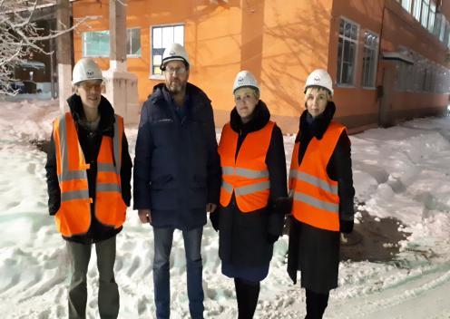
1. По обращению координационного совета профсоюзов г. Коряжма Федерация профсоюзов Архангельской области провела выездную проверку соблюдения законодательства о труде и охране труда в ОАО «Котласский химический завод» (г. Коряжма).
Проверяющие в составе главного технического инспектора труда Сергея Плотникова, правового инспектора труда Евгения Большакова при участии председателя координационного совета г. Коряжма Светланы Лебедевой и специалиста управления социального развития администрации Коряжмы Анны Турковой в ходе проверки выявили ряд нарушений законодательства о труде и охране труда. На предприятии установлены нарушения в порядке оплаты обязательных предварительных медицинских осмотров, неправомерное снятие у работников дополнительного отпуска за вредные условия труда, ненадлежащее ведение личных карточек учета выдачи средств индивидуальной защиты (СИЗ). Кроме того, в ряде случаев условия трудовых договоров ухудшают положение членов профсоюза по сравнению с действующими на предприятии локальными нормативными актами.
После проверки состоялась встреча участников проверки с исполнительным директором завода Виктором Кочетковым, на которой были обсуждены результаты проверки и необходимые мероприятия по устранению нарушений. По результатам проверки руководителю предприятия выданы представления об устранении выявленных несоответствий.
5). Оказание работодателям практической помощи в организации проведения специальной оценки условий труда и проведения подтверждения соответствия организации работ по охране труда государственным нормативным требованиям охраны труда.
Информируются организации, предприятия о действующих нормативных правовых документах, реестре органов по сертификации и испытательных лабораториях, оказывающих услуги по специальной оценке условий труда.
4. Получение и хранение сведений о групповых несчастных случаях на производстве, тяжелых несчастных случаях на производстве, несчастных случаях на производстве со смертельным исходом; участие в качестве представителей в составе комиссий по расследованию несчастных случаев на производстве (в том числе групповых), в результате которых один или несколько пострадавших получили тяжелые повреждения здоровья, либо несчастных случаев на производстве (в том числе групповых) со смертельным исходом;
1) Ведение учета несчастных случаев и участие в их расследовании
1.1.В 2018 году произошло 16 - несчастных случаев связанных с производством, из них – 2 тяжелых несчастных случая, 1 смертельный несчастный случай.
1.2. В управлении социального развития администрации города ведется журнал регистрации групповых несчастных случаев на производстве, тяжелых несчастных случаев на производстве, несчастных случаев на производстве со смертельным исходом.
Дата  несчастного  случая | Ф.И.О.  Пострадавшего,  год рождения,  общий стаж работы | Профессия  (должность)  пострадавшего | Организация,  где произошел несчастный случай | Вид происшествия,  Приведшего к несчастному случаю | Описание обстоятельств, при которых произошел несчастный случай | № акта формы Н-1 и дата его утверждения | Количество дней нетрудоспособности | Принятые меры по устранению причин несчастного случая
2 | 3 | 4 | 5 | 6 | 7 | 8 | 9 | 10
19.01.2018 | ХХХХХХ | Сушильщик бумагоделательной машины бумажного цеха ПСБЦ и ПБ | филиал АО «Группа «Илим» в г. Коряжме» | Падение материалов | Н/сл произошел при выходе на улицу с северной стороны бум. Цеха ПСБЦ иПБ. На улице, в нескольких метрах от выхода из бумаж. Цеха ПСБЦ и ПБ лежат два куска сукна | № 1 от 05.02.2018 | По настоящее время | Обстоятв и причины н/сл проработаны Издан организационный приказ с мероприят направлен на недопущение аналогичн Н/сл.  Провести внепланов инструкт
13.03.2018 | ХХХХХХХХ | Слесарь – ремонтник 4 разряда | ООО «Крона» | Падение обрушение, обвалы предметов | Проводились ремонтные работы в цехе каустизации регенерации извести № 1 «Энергетика» ф. АО «Группы «Илим» В момент, когда ХХХХХ оттягивал электродвигатель в сторону, произошел разрыв мет. Стропа анкерной точки внутри плиты перекрытия цеха. Вследвие чего произошло падение , закрепленного на ней электродвигателя . При падении электродвигатель ударил в головну часть тела ХХХХХХХ | № 1 от 30.05.2018 | смерть | Обстоятв и причины н/сл проработаны Издан организационный приказ с мероприят направлен на недопущение аналогичн Н/сл.  Провести внепланов инструкт . Обеспечен надлежащий контроль со стороны ответств.лиц. за соблюдением работ
15.08.2018 | ХХХХХХХХХХХХ | Водитель автомобиля на вывозке леса | Лесной филиал АО «Группа «Илим» в г. Коряжме | Падение пострадавшего | Во время выгрузки левый аутригер начал проваливаться в грунт и автомобиль качнуло в сторону штабеля. Одновр.лопнула стремянка крепления кабины ГМП, автомоб резко качнулся, пострадавший ударился головой потерял сознание и выпал на землю через открытую дверь с высоты 2,8м. | № 1 от 29.08.2018 | По настоящее время | Обстоятв и причины н/сл проработаны Издан организационный приказ с мероприят направлен на недопущение аналогичн Н/сл.  Провести внепланов инструкт

Сведения о результатах специальной оценки условий труда (СОУТ) в организациях муниципального образования «Город Коряжма»
по состоянию на 31.12.2018
№ п/п | Наименование  ИНН; вид экономической деятельности (ОКВЭД) | Количество рабочих мест | Работники ,занятые на рабочих местах | Количество рабочих мест на которых проведена специальная оценка условий труда | Класс 1 | Класс 2 | Количество рабочих мест с вредными условиями труда  (3 класс) |  |  |  |  |  | Класс 4 |  |  |  | Количество рабочих мест, на которых улучшены условия труда по результатам СОУТ | количество декларированных рабочих мест, из числа рабочих мест, указанных в грф.6,7 | Организация, привлекаемая для проведения СОУТ
 |  |  |  |  |  |  | 3.1 |  | 3.2 |  | 3.3 | 3.4
1 | 2 | 3 | 4 | 5 | 6 | 7 | 8 |  | 9 |  |  | 10 |  | 11 |  | 12 | 13 | 14 | 15
ИТОГО
10391

9409

6615
9209
249
3114367
5330
946
1753506
1016
4
14175
2972
5403868
- данные по специальной оценке условий труда в организации заполняются по сводной ведомости специальной оценки условий труда;
- подали данные не все организации города

Динамика проведения специальной оценки условий труда (СОУТ)
в организациях муниципального образования «Город Коряжма»

2017 год |  |  | 2018 год
1 |  |  | 2
Кол-во организаций | Количество рабочих мест и численность работников, занятых на этих рабочих местах |  | Кол-во организаций | Количество рабочих мест и численность работников, занятых на этих рабочих местах  (СОУТ)
Кол-во организаций | всего | том числе, на которых проведена специальная оценка условий труда | Кол-во организаций | всего | том числе, на которых проведена специальная оценка условий труда
78 | 10205  8806,3 | 4389  7818 | 89 | 10391  9409 | 6615  9209
- в гр.1 указываются данные за предшествующий год
- в гр.2 указываются данные за текущий год

